Приложение 1
к постановлению администрации Иркутского районного муниципального образования
от « » 2025 № __
Схема границ публичного сервитута

Общая площадь испрашиваемого публичного сервитута - 383 кв.м.
Публичный сервитут испрашивается в отношении части земельного участка с кадастровым номером 38:06:100302:2344 - 171 кв.м.
Публичный сервитут испрашивается в отношении земельного участка, государственная собственность на который не разграничена - 212 кв.м.
Обозначение характерных точек границ | Координаты
Обозначение характерных точек границ | X | Y
1 | 403389.86 | 3342353.63
2 | 403379.16 | 3342369.30
3 | 403379.11 | 3342387.64
4 | 403374.56 | 3342394.35
5 | 403374.63 | 3342367.96
6 | 403375.58 | 3342366.56
7 | 403384.80 | 3342353.02
8 | 403370.24 | 3342314.84
9 | 403369.55 | 3342313.03
10 | 403373.75 | 3342311.42
1 | 403389.86 | 3342353.63
Площадь | Цель установления публичного сервитута
383 кв.м. | Для подключения (технологического присоединения) к сетям инженерно-технического обеспечения и для прокладки, переустройства, переноса инженерных коммуникаций, их эксплуатации в границах полос отвода и придорожных полос автомобильных дорог при строительстве объекта электросетевого хозяйства "ВЛ 0,4 кВ от КТП 10/0,4 кВ №1-1738 в д.Куда", инв. 6000917409 (ТР 1195/24)

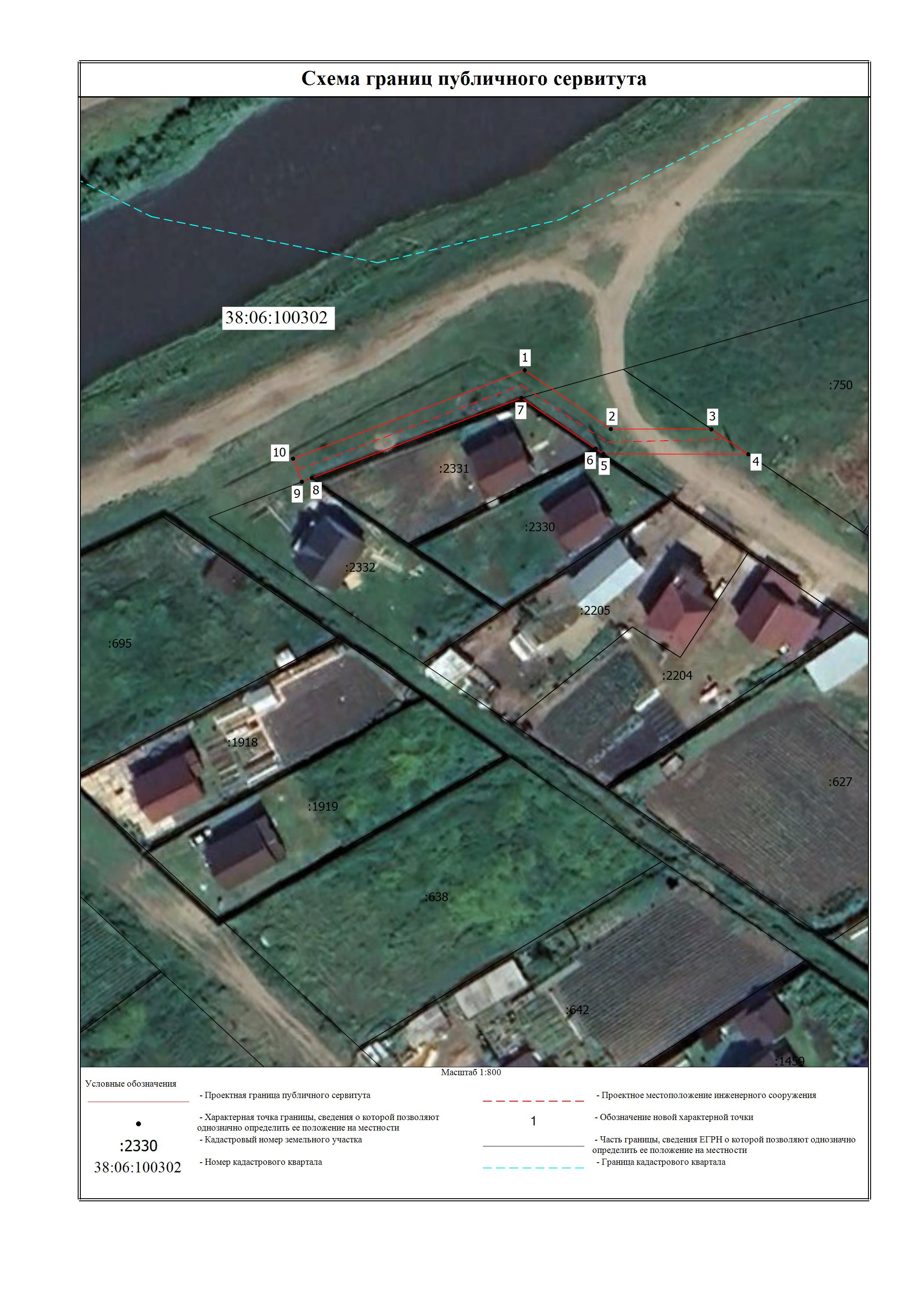
Заместитель Мэра по жизнеобеспечению Ю.Р. Витер

